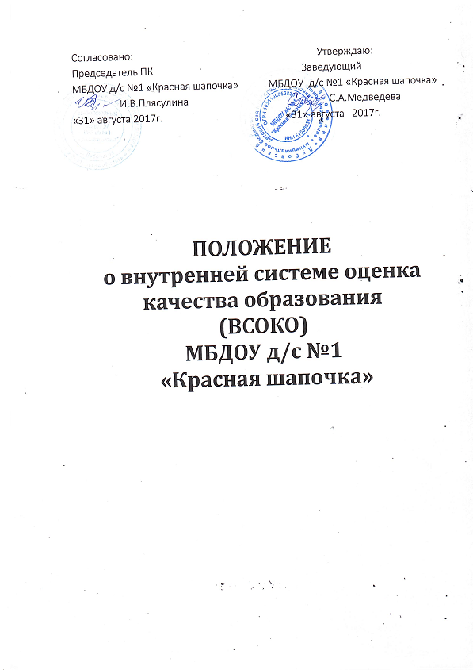

**ПОЛОЖЕНИЕ**

**«Внутренняя система оценка качества образования**

**(ВСОКО) МБДОУ д/с №1«Красная шапочка»**

**Внутренняя система оценки качества образования** (*далее – ВСОКО*)  — это отлаженный механизм, реализуемый в контексте осуществления образовательного процесса в детском саду.

  Организация процедуры ВСОКО является условием реализации Федерального закона от 29.12.2012 г. N 273-83 "Об образовании Российской Федерации".

 Внутренняя система оценки качества дошкольного образования позволяет определить, насколько фактическая реализация образовательных программ отвечает тому уровню, который был установлен требованиями ФГОС ДО.

 Процедура основывается на аналитической деятельности: оценивается качество осуществления процесса образования, а также его результативность и обеспечение ресурсами. Проверочный механизм опирается на российское законодательство, федеральные и локальные нормативно-правовые акты, касающиеся учебной сферы.

**Цель внутренней системы оценки качества образования:**

 Совершенствование системы управления качеством образования в ДОО, а также обеспечения всех участников образовательного процесса и общества в целом объективной информацией о состоянии системы образования на различных уровнях и тенденциях развития.

**Нормативно-правовая база ВСОКО**

**Федеральный уровень:**

- [Федеральный закон от 29.12.2012 N 273-ФЗ (редакция от 23.07.2013) «Об образовании в Российской Федерации»](http://www.consultant.ru/document/cons_doc_LAW_140174/)- [Федеральный государственный образовательный стандарт дошкольного образования. Приказ министерства образования и науки российской федерации от 17 октября 2013 г. № 1155 «Об утверждении федерального государственного образовательного стандарта дошкольного образования»](http://www.consultant.ru/document/cons_doc_LAW_154637/)- [Постановление Правительства РФ от 5 августа 2013 г. N 662 "Об осуществлении мониторинга системы образования"](http://www.consultant.ru/document/cons_doc_LAW_150568/)

[- Приказ Министерства образования и науки РФ от 5 декабря 2014 г. N 1547 «Об утверждении показателей, характеризующих общие критерии оценки качества образовательной деятельности организаций, осуществляющих образовательную деятельность»](http://docs.cntd.ru/document/420240158)

[- Приказ Министерства образования и науки РФ № 462 от 14.06.2013 г. «Об утверждении Порядка проведения самообследования образовательной организацией»](http://docs.cntd.ru/document/499028374)

[- Приказ Министерства образования и науки РФ№ 1324 от 10 декабря 2013 года «Об утверждении показателей деятельности образовательной организации, подлежащей самообследованию»](http://docs.cntd.ru/document/499066471)

**Региональный уровень:**

**Внутренняя система оценки качества образования**

**в МБДОУ д/с № 1 «красная шапочка»**

**ЗАДАЧИ ВНУТРЕННЕЙ СИСТЕМЫ ОЦЕНКИ КАЧЕСТВА ОБРАЗОВАНИЯ**

**В МБДОУ д/с №1 «Красная шапочка»**

Определение объекта системы оценки качества образования, формирование единой системы оценки состояния образования, обеспечивающей определение факторов и своевременное выявление изменений, влияющих на качество образования в ДОУ

Изучение состояния развития и эффективности разных аспектов образовательного процесса и условий для его осуществления, тенденциях его изменения и причинах, влияющих на его уровень.

Прогнозирование развития образовательной системы ДОУ.

Расширение общественного участия в управлении образованием в дошкольном учреждении.

Принятие управленческих решений, предоставление всем участникам образовательного процесса и общественности достоверной информации о качестве образования.

# Предмет внутренней системы оценки качества образования

# В МБДОУ д/с №3 «Ромашка»

# Качество результатов ДО

## Качество образовательных условий

## Качество образовательного процесса

# 1.Качество ООП и АООП, методик и технологий, применяемых в образовательном процессе.

# 2.Качество образовательной деятельности – самостоятельная и совместная деятельность детей и взрослых.

# 3. Качество взаимодействия педагогов с родителями и детьми в процессе воспитания и обучения

# 1.Финансовые условия – обеспечение государственных гарантий.

# 2.Материально-технические условия - характеристика и оснащенность помещений оборудованием и методическими материалами в соответствии с нормативными требованиями.

# 3.Развивающая предметно-пространственная среда – соответствие требованиям ФГОС ДО.

# 4. Психолого-педагогические условия – личностно-ориентированное взаимодействие педагогов с детьми, педагогика поддержки, обеспечение возможности выбора для ребёнка.

# 5. Кадровые условия – должностной состав, достаточное количество и необходимая квалификация персонала

# 1.Динамика освоения детьми содержания образовательной программы по 5 образовательным областям. Сравнение ребёнка с самим собой – насколько он развился в течении определённого периода времени.

# 2.Соответствие полученных результатов запланированным целям. Цели формируются на основе целевых ориентиров ФГОС ДО как социально-нормативные возрастные характеристики возможных достижений ребёнка

## Результаты внутренней системы оценки качества образования

## в МБДОУ д/с №1 «Красная шапочка»

# Мотивация педагогов

# Коррекция действий

# Информация

# Формирование личности ребёнка

Для полноценного формирования личности ребёнка необходимо знать сильные и слабые стороны дошкольника, что помогает отследить система оценки качества. С опорой на её итоги педагог подбирает методы и приёмы индивидуально для каждого ребёнка. Такой подход положительно влияет на уровень развития детей, т.к.помогает педагогу не упустить из виду недостатки и трудности в воспитании личности ребёнка.

# Среди результатов образовательной работы встречаются как положительные, так и отрицательные.

# Внутренняя оценка качества помогает оперативно принять меры на усиление положительных результатов и ослабление отрицательных.

# Участие в оценке качества заведующего ДОУ, его заместителей, воспитателей, специалистов и родителей повышает уровень их педагогической культуры, интерес к воспитанию, побуждает к более глубокому изучению детской психологии самоанализу педагогического труда

# Внутренняя оценка деятельности помогает выяснить результативность педагогического процесса, получить сведения от состоянии образовательной деятельности и обратную связь. На основе этих сведений, руководство ДОУ анализирует результативность воспитания и обучения

**Локальные документы:**

1. [Положение о внутренней системе оценки качества образования в МБДОУ № 1](http://xn--57-9kcm2bo9a.xn--p1ai/images/sampledata/doc57/dokumenti32.pdf) «Красная шапочка»;
2. Положение о системе оценки индивидуального развития воспитанников;
3. Положение о педагогическом мониторинге индивидуального развития детей дошкольного возраста МБДОУ д/с №1 «Красная шапочка»;
4. [Программа развития ДОУ](http://xn--57-9kcm2bo9a.xn--p1ai/images/sampledata/doc57/2018-2019/programma_razvitiya.pdf) ;
5. [Положение о порядке разработки, утверждения и реализации персонифицированных программ повышения квалификации педагогов МБДОУ](http://xn--57-9kcm2bo9a.xn--p1ai/images/sampledata/doc57/dokumenti34.pdf) д/с №1 «Красная шапочка»;
6. Положение о проведении самообследования;
7. Положение о внутреннем контроле;
8. [Положение о творческой группе МБДОУ](http://xn--57-9kcm2bo9a.xn--p1ai/images/sampledata/doc57/dokumenti40.pdf) д/с №1 «Красная шапочка»;

**Документы, разрабатываемые**

**на учебный год:**

1. [Годовой план на учебный год](http://xn--57-9kcm2bo9a.xn--p1ai/images/sampledata/doc57/2018-2019/god%20plan%2019-20.pdf);
2. [Циклограмма регулярно проводимых мероприятий](http://xn--57-9kcm2bo9a.xn--p1ai/images/sampledata/doc57/19-20/cikl_meropr.pdf) ;
3. [Публичный отчёт руководителя о деятельности учреждения;](http://xn--57-9kcm2bo9a.xn--p1ai/images/sampledata/doc57/2018-2019/publ_otcht1.pdf)
4. [Отчёт по результатам самообследования](http://xn--57-9kcm2bo9a.xn--p1ai/images/sampledata/doc57/2018-2019/samoobsledovanie.pdf) ;
5. **Приказы:**
   1. Приказ по самообследованию;
   2. Приказ об утверждении положения ВСОКО;
   3. Приказ по утверждению плана-графика ВСОКО;
   4. Приказ по утверждению состава группы для проведения ВСОКО;
6. **Планы:**
   1. План-график системы оценки качества образования;
   2. План мероприятий по самообследованию
7. Аналитическая справка по результатам внутренней системы оценки качества образования.

**Инструментарий для проведения ВСОКО в**

**МБДОУ д/с №1 «Красная шапочка»**

**Приложение 1.**

1. [Технологическая карта. Мониторинг условий реализации ООП и АООП.  Мониторинг материально-технических, финансовых, кадровых условий.](http://xn--57-9kcm2bo9a.xn--p1ai/images/sampledata/doc57/2018-2019/P1_Usloviya.pdf)
2. Технологическая карта. Мониторинг условий реализации ООП и АООП. Мониторинг выполнения требований к РППС ФГОС ДО

**Приложение 2.**

1. [УМК по реализации ООП и АООП.](http://xn--57-9kcm2bo9a.xn--p1ai/images/sampledata/doc57/2018-2019/P5_UMK.pdf)
2. Паспорт группы.
3. Паспорт  кабинета специалиста

**Приложение 3.**

1. [План-прогноз аттестации и повышения квалификации педагогов и специалистов ДОУ.](http://xn--57-9kcm2bo9a.xn--p1ai/images/sampledata/doc57/2018-2019/P3_plan_ped.pdf)
2. Карта наблюдения за деятельностью педагога.
3. Лист регистрации контроля.
4. [Бланки творческих отчётов и самооценки педагогов, анкеты.](http://xn--57-9kcm2bo9a.xn--p1ai/images/sampledata/doc57/2018-2019/P4_blanki.pdf)
5. [Отчёт-самооценка деятельности педагога.](http://xn--57-9kcm2bo9a.xn--p1ai/images/sampledata/doc57/2018-2019/P2_samoocenka.pdf)

**Приложение 4.**

1. [Примерный План тематического контроля.](http://xn--57-9kcm2bo9a.xn--p1ai/images/sampledata/doc57/2018-2019/P6_plan%20kontr.pdf)
2. примерная Программа тематической проверки.
3. Схемы и протоколы оценивания качества образовательного процесса

**Приложение 5.**

1. [Результаты анкетирования родителей.](http://xn--57-9kcm2bo9a.xn--p1ai/images/sampledata/doc57/2018-2019/P7_anket%20rod.pdf)
2. [Результаты анкетирования педагогов.](http://xn--57-9kcm2bo9a.xn--p1ai/images/sampledata/doc57/2018-2019/P7_anket%20ped.pdf)

**Приложение 7.**

1. [Циклограмма контроля деятельности учреждения  по охране и укреплению здоровья детей (раздел «Питание»).](http://xn--57-9kcm2bo9a.xn--p1ai/images/sampledata/doc57/2018-2019/P9_cikl.pdf)
2. [План работы Совета по организации питания.](http://xn--57-9kcm2bo9a.xn--p1ai/images/sampledata/doc57/19-20/plan%20pitanie.pdf)
3. [Аналитические справки по результатам тематического контроля, тематической проверки по питанию.](http://xn--57-9kcm2bo9a.xn--p1ai/images/sampledata/doc57/2018-2019/P9_analiz%20pitaniya.pdf)

**Приложение 8.**

1. [Технологическая карта оценивания  результативности здоровьесберегающей деятельности МБДОУ.](http://xn--57-9kcm2bo9a.xn--p1ai/images/sampledata/doc57/2018-2019/P10_kartaZSB.pdf)
2. [Схема оценки «Здоровье и безопасность».](http://xn--57-9kcm2bo9a.xn--p1ai/images/sampledata/doc57/2018-2019/P10_ocenkaZSB.pdf)

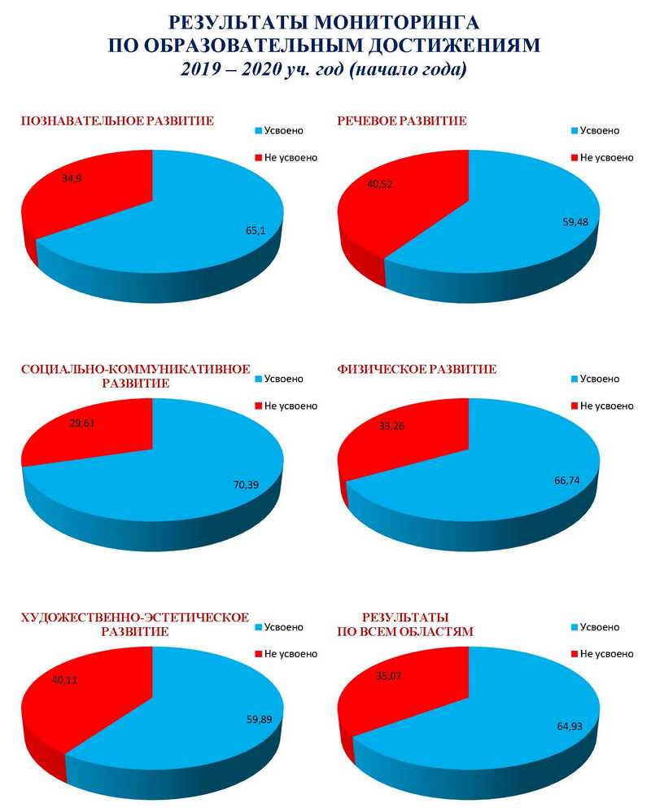

|  |
| --- |
| [nachalo1.jpg](http://мбдоу57.рф/images/sampledata/foto57/diagramma/1/nachalo1.jpg)[nachalo2.jpg](http://мбдоу57.рф/images/sampledata/foto57/diagramma/1/nachalo2.jpg)[nachalo3.jpg](http://мбдоу57.рф/images/sampledata/foto57/diagramma/1/nachalo3.jpg)[nachalo4.jpg](http://мбдоу57.рф/images/sampledata/foto57/diagramma/1/nachalo4.jpg) |

*МУНИЦИПАЛЬНОЕ БЮЖДЕТНОЕ ДОШКОЛЬНОЕ ОБРАЗОВАТЕЛЬНОЕ*

*УЧРЕЖДЕНИЕ ДЕТСКИЙ САД№ 1 «Красная шапочка»*

ПРИКАЗ

27.02.2020 г. с. Дубовское №17

### О проведении самообследования

**по итогам 2020года**

В соответствии со ст.29 ФЗ РФ от 29.декабря 2012г. №273 – ФЗ «Об образовании в Российской Федерации» и приказом Минобрнауки от 14.16.2013г. №462 «Об утверждении порядка проведения самообследования образовательной организацией» с приказом Минобрнауки России от 10 декабря 2013 г. №1324 «Об утверждении показателей деятельности образовательной организации, подлежащей самообследованию», в целях подготовки отчета о результатах самообследования и обеспечения доступности и открытости информации о деятельности МБДОУ д/с №1 «Красная шапочка»

**ПРИКАЗЫВАЮ:**

1. Утвердить рабочую группу по проведению самообследования в составе:

Медведевой С.А..- заведующий,

Рудакова Л.Б.. – заместитель заведующего по ВМР,

Пластинина С.А.. - медицинская сестра,

Марченко Н.Ф. – воспитатель,

Рудакова Л.Б. – педагог-психолог

1. Рассмотреть отчет о результатах самообследования на педагогическом совете в срок до 01.04.2020 г.
2. Разместить отчет о результатах самообследования на официальном сайте ДОУ в сети «Интернет» в срок до 05.04.2020г.
3. Контроль исполнения данного приказа оставляю за собой.

Заведующий МБДОУ

д/с №1 «Красная шапочка» С.А.Медведева

С приказом ознакомлены: Рудакова Л.Б.

Пластинина С.А.

Марченко Н.Ф.

*МУНИЦИПАЛЬНОЕ БЮЖДЕТНОЕ ДОШКОЛЬНОЕ ОБРАЗОВАТЕЛЬНОЕ*

*УЧРЕЖДЕНИЕ ДЕТСКИЙ САД№ 1 «Красная шапочка»*

ПРИКАЗ

31.08.2019 г. с. Дубовское № 41

### Об утверждении плана-графика

**внутренней системы оценки качества образования**

На основании Положения о внутренней системе оценки качества образования в МБДОУ д/с №1 «Красная шапочка», с целью анализа исполнения законодательства в области образования и качественной оценки образовательной деятельности, условий развивающей среды ДОУ и выполнения комплексного плана контроля для определения факторов и своевременного выявления изменений, влияющих на качество образования в МБДОУ д/с №1 «Красная шапочка»

**ПРИКАЗЫВАЮ:**

1. Утвердить план-график мероприятий внутренней системы оценки качества образования на 2019-2020 учебный год в соответствии с Приложением №1.
2. Ответственному за работу сайта Рудаковой Л.Б.., разместить план-график на официальном сайте ДОУ в срок до 05.09.2019г.
3. Контроль исполнения данного приказа оставляю за собой.

Заведующий МБДОУ

д/с №1 «Красная шапочка» С.А.Медведева

С приказом ознакомлена: Л.Б.Рудакова

Приложение №1

к приказу № 12 от 14.01.2020г.

План-график мероприятий внутренней системы оценки качества образования

на 2019-2020 учебный год

|  |  |  |  |  |  |
| --- | --- | --- | --- | --- | --- |
| **Направления ВСОКО** | **Объект ВСОКО** | **Показатель, характеризующий объект ВСОКО** | **Методы и средства сбора первичных данных/ документ, фиксирующий результаты** | **Периодичность сбора данных** | **Лица, осуществляющие ВСОКО** |
| ***ОЦЕНКА КАЧЕСТВА ОСНОВНОЙ ОБРАЗОВАТЕЛЬНОЙ ПРОГРАММЫ ДОУ*** | | | | | |
| Соответствие ООП ДОУ федеральным государственным образовательным стандартам | ООП ДОУ | -наличие;  - структурные компоненты;  - учет возрастных и индивидуальных особенностей детского контингента;  - учет потребностей и возможностей всех участников образовательных отношений в процессе определения целей, содержания и организационных форм работы | Карта анализа оценки качества основной образовательной программы | Май/  Август | Заведующий /  Заместитель заведующего по ВМР |
| ***СООТВЕТСТВИЕ УСЛОВИЙ РЕАЛИЗАЦИИ ООП ДОУ*** | | | | | |
| Психолого-педагогические условия реализации ООП ДОУ | Педагогический коллектив ДОУ | - характер взаимодействия сотрудников с детьми и родителями воспитанников;  - наличие возможностей для социально-личностного развития ребёнка в процессе организации различных видов детской деятельности;  - наличие возможностей для развития игровой деятельности;  - наличие возможностей для коррекции нарушений развития;  -наличие возможностей для вариативного развивающего дошкольного образования | Наблюдение/карта анализа качества психолого-педагогических условий реализации дошкольного образования | Апрель/  В течение года | Заведующий/  Заместитель заведующего по ВМР/  педагог-психолог/  учитель-логопед/  воспитатели |
| Предметно-пространственная развивающая среда реализации ООП ДОУ | ППРС – пространственная среда ДОУ | - насыщенность  - трансформируемость  - полифункциональность  - вариативность  - доступность  - безопасность ППРС | Мониторинг/карта анализа оценки качества развивающей предметно-пространственной среды | Ноябрь/  Март/  Август | Заведующий/  Заместитель заведующего по ВМР/  Воспитатели |
| Кадровые условия реализации ООП ДОУ | Педагогический коллектив | - квалификация педагогических работников и учебно-вспомогательного персонала  -должностной состав реализации ООП ДОУ  -количественный состав реализации ООП ДОУ  - компетенции педагогических работников | Карта анализа кадровых условий реализации основной образовательной программы ДОУ | Сентябрь/  Декабрь/  Май | Заведующий/  Заместитель заведующего по ВМР |
| Материально-технические условия реализации ООП ДОУ | Материально-техническая база ДОУ | - средства обучения и воспитания детей  -учебно-методическое обеспечение ООП ДОУ  - материально-техническое обеспечение ООП ДОУ  -предметно-пространственная развивающая среда ДОУ | Экспресс экспертиза/карта анализа материально-технических условий реализации ООП и карта анализа материально-технических обновлений реализации программ | Декабрь/  Август | Заведующий/  Заместитель заведующего по ВМР/  Воспитатель/  Медсестра |
| ***ВАРИАТИВНЫЕ ПОКАЗАТЕЛИ ВНУТРЕННЕЙ СИСТЕМЫ ОЦЕНКИ КАЧЕСТВА ДОШКОЛЬНОГО ОБРАЗОВАНИЯ*** | | | | | |
| Удовлетворённость родителей качеством организации образовательного процесса в ДОУ | Родители (законные представители) | Количественные показатели удовлетворённости родителей работой ДОУ | Анкетирование/  карты анализа | Май | Заведующий/  Заместитель заведующего по ВМР/  Воспитатель |
| Достижение детей, педагогов в конкурсах, соревнованиях, олимпиадах | Воспитанники ДОУ | Количественные показатели достижений | Карта анализа достижений воспитанников ДОУ | Апрель/  Ноябрь | Заведующий/  Заместитель заведующего по ВМР/  Воспитатель |
| Готовность детей к школьному обучению | Воспитанники ДОУ | Количественные показатели | Мониторинг /  Аналитическая справка | Октябрь/  Апрель | Заместитель заведующего по ВМР/  Педагог-психолог |
| Здоровье детей | Воспитанники ДОУ | Количественные показатели | Карта анализа заболеваемости, лист здоровья с отметкой гр.здоровья | Сентябрь/  Декабрь/  Май | Инструктор по физ-воспитанию/  Заместитель заведующего по ВМР/  Медицинская сестра |

# ВСОКО

# МБДОУ д/с №1 «Красная шапочка»

# 2017г.